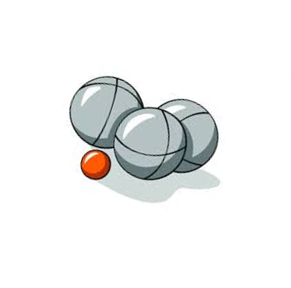

９月２０日（日）
みんなの
スポーツフェスタ
１１月１５日（日）

【場所】
川崎体育センター
千厩多目的グラウンド

【種 目】
☆ボッチャ
☆シッティングフロッカー
☆スラックライン
☆卓球バレー
☆モルック
☆スマイルボウリング
☆モルック
☆ターゲットバードゴルフ
☆ペタンク
☆わなげ
☆フライングディスク
☆スラックライン


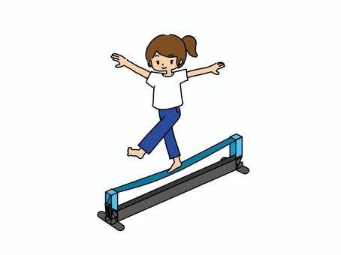
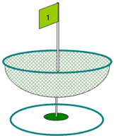

10：00～12：00

【時間】
【最終入場11：30まで】


【参加】 無料 どなたでも参加できます！

一関市スポーツ協会（一関ヒロセユードーム） ℡ ３１－３１１１
主催：一般社団法人一関市スポーツ協会 一関市 主管：一関市スポーツ推進委員協議会

